**0.1 INTRODUZIONE:**

**Soft Whitelist** è un Discord Bot nato per eseguire provini Allowlist automatici per server FiveM e Red Dead Redemption. Ti permetterà di risparmiare tempo automizzando e gestendo l’intero processo, proponendo questionari ai potenziali membri.

**0.2 PREFISSO DI BASE** → **!**

**VERSIONI:**

**Al momento sono state lanciate 3 versioni di sviluppo.**

**Lite:** Versione più economica, il Bot viene installato esattamente come nel video di presentazione (anche se ci sono stati alcuni miglioramenti grafici): <https://www.youtube.com/watch?v=Z1VisXqeu1E&t=110s>

**Basic**: Versione intermedia, il cliente ha la possibilità di scegliere in base alle proprie preferenze di apportare tutte le modifiche possibili (che sono: <https://controlc.com/b96369fb>).

Tuttavia dopo la prima installazione non sarà più possibili cambiare i quesiti, né colori, né le emoji etc. Per ogni modifica si dovrà effettuare una richiesta nel server di Supporto, e per ognuna ci sarà un lieve costo aggiuntivo.

**PRO**: Versione avanzata, l’utente ha il completo controllo sul Bot ed è presente un ulteriore sistema di Logs che permette di visualizzare e gestire eventuali vulnerabilità.

Tutti i cambiamenti che si possono apportare con questa versione verranno illustrati a breve.

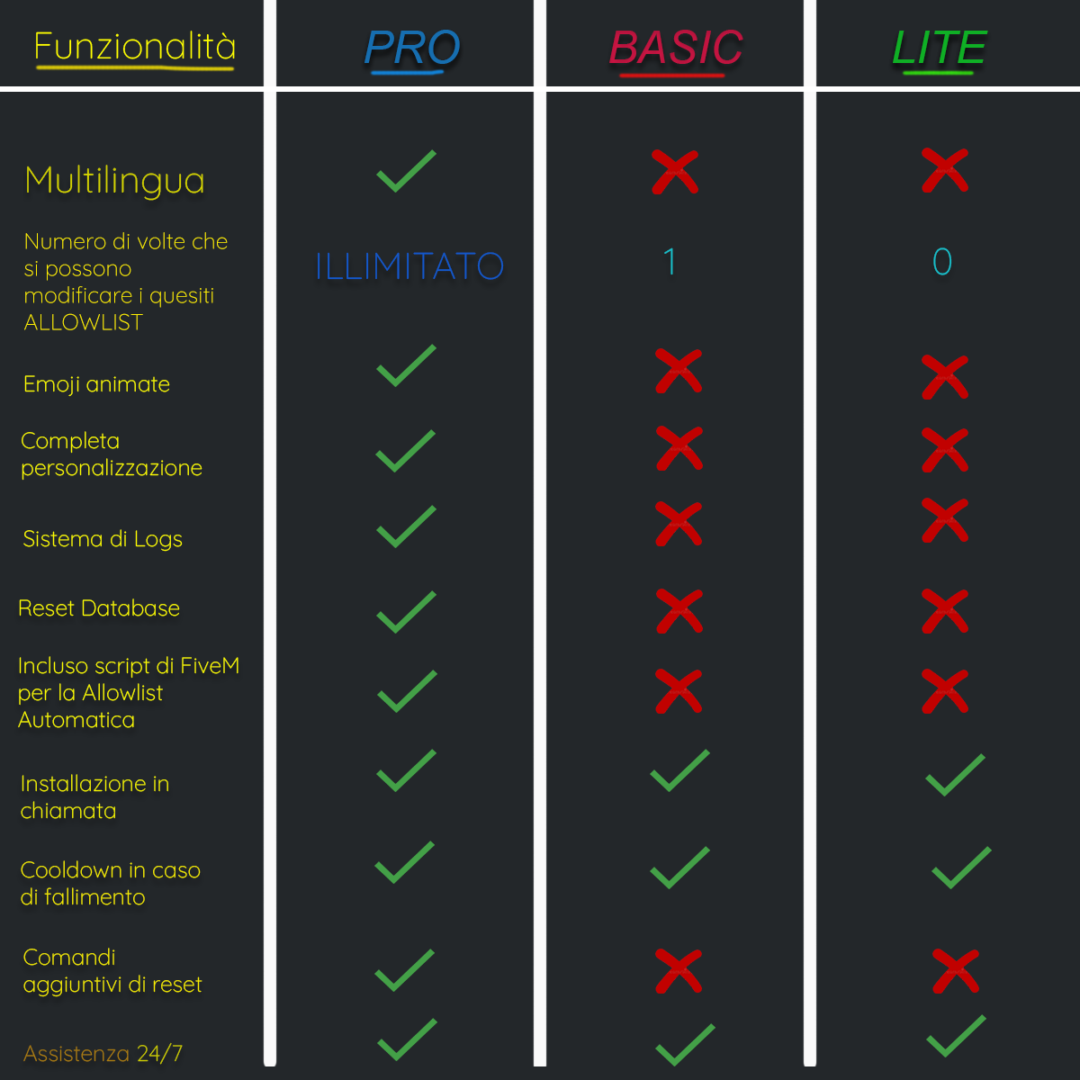

**1.0 COMANDI:**

**!setup** o !**help**| Guida base per installare il Bot all’interno del server Discord;

**!comandi** | Mostra tutti i comandi;

**!ping** | Mostra il ping del Bot;

**!prefix** | Mostra il prefisso del Bot;

**!creamessaggio** | Crea un messaggio e aggiunge una reazione ad esso da cui i membri inizieranno la Allowlist;

**!impostacanale** #canale | Imposta il canale dove arriveranno i messaggi dal Bot per segnalare i membri che hanno superato e non hanno superato la allowlist, con rispettivo punteggio e ID.

**!impostaruolo** @Ruolo | Imposta il ruolo che il Bot assegnerà ai membri che supereranno la Allowlist in modo da poter entrare direttamente nel server FiveM.

!**check** @Utente | Controlla se l’utente menzionato è whitelistato ;

N.B. Controlla se il membro è nel database dei membri che hanno superato la Allowlist, non se ha il ruolo allowlist.

**!rimuoviallowlist** @Utente | Rimuove la Allowlist al membro menzionato;

**!ruolo** | Mostra l’attuale ruolo Allowlist.

**!canalerisultati** | Mostra l’attuale canale risultati (impostato con .impostacanale)

**!reset** | Resetta il database dei membri Allowlistati. (SOLO VERSIONE PRO)

**!rimuovicooldown** @Membro | Rimuove il cooldown al membro. (SOLO VERSIONE PRO)

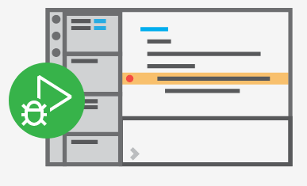**VERSIONE PRO:**

**La versione PRO di Soft Whitelist è la versione più avanzata e efficiente, la presente documentazione sarà d’aiuto nella sua installazione e utilizzo.**

**UTILIZZO DEI CONFIG:**

Tramite l’utilizzo di due file di configurazione avrai la possibilità di cambiare autonomamente tutti i parametri del Bot avendo completo controllo.

2.0 File di configurazione **config.json**, tramite esso puoi cambiare**:**

* 1. Prefisso del Bot;

**2.2** Lingua;

**2.3** Token del Bot;

**2.4** Tempo di risposta alle domande Allowlist;

**2.5** Minimo di risposte corrette per passare la Allowlist;

**2.6** Minimo numero di caratteri da inserire per la storia del personaggio RP;

**2.7** Miniatura presente nei messaggi del Bot;

**2.8** Emoji reazione usata per iniziare la Allowlist;

**2.9** Emoji che rappresentano le alternative dei quesiti Allowlist;

**2.10** Abilitare o disabilitare lo stato in ripetizione del Bot;

**2.11** Abilitare e disabilitare solo stati specifici;

**2.12** Sigle usate nel definire la gravità degli errori e avvertimenti nei Logs;

**2.13** Tempo cooldown allowlist.

3.0 File di gestione dei quesiti **questions.json**, vedremo:

**3.1** Come aggiungere un quesito;

**3.2** Come modificare un quesito;

**3.3** Come eliminare un quesito;

**3.4** Comeposso impostare meno di 4 alternative?

4.0 Modificare il **testo** dei messaggi del Bot e le **emoji animate**:

**4.1** Come cambiare le frasi di testo dei messaggi del Bot;

**4.2** Come cambiare emoji animate e variabili nei messaggi.

**4.3** Variabili utilizzabili per le emoji animate.

Andiamo a vedere nel dettaglio ogni campo del file **config.json**:

* **2.1** **Prefisso del Bot**

Il **prefisso** di base del bot è **→ !** Tuttavia può essere modificato cambiando il valore del campo “bot_prefix”.

← Modifica il valore all’interno degli apici per cambiare il prefisso del Bot.

* **2.2 Lingua**

La lingua di base del bot è **→ it (Italiano)** Tuttavia, non è l’unica lingua utilizzabile, al momento il Bot è disponibile in: *Italiano e Inglese*

← Modifica il valore all’interno degli apici per cambiare la lingua.

I valori utilizzabili sono:

**“it”** ← Italiano

**“en”** ← Inglese

Nella cartella locales puoi trovare i file che contengono tutte le frasi, colori, emoji animate etc utilizzate dal Bot.

A breve vedremo come modificare tutti questi parametri personalizzando il Bot in base alle nostre preferenze.

* **2.3 Token Bot**

Il token del *Bot* è una cosa fondamentale per la sua esecuzione ed è **necessario** per il suo funzionamento. Riassuntivamente consiste in una serie di caratteri ed essa deve rimanere segreta e non visibile a terze parti in quanto chi è in possesso del token è in grado di far eseguire istruzioni al Bot che potrebbero comportare danni non lievi.

Alla seguente pagina: <https://discord.com/developers/applications> è possibile,

selezionando il Bot, visualizzare e generare un nuovo token, oltre a molte altre funzioni che vengono offerte.



Esempio di Token ↑

* **2.4 Tempo di risposta alle domande Allowlist**

E’ possibile impostare il tempo in secondi fornito ad un utente per rispondere ai quesiti Allowlist.

← Modifica il valore alla destra dei due punti, esso deve essere intero e non compreso tra gli apici.

* **2.5 Minimo di risposte corrette per passare la Allowlist**

Indica il numero minimo di risposte corrette necessarie per passare il provino Allowlist.

← Modifica il valore alla destra dei due punti, esso deve essere intero e non compreso tra gli apici.

* **2.6** **Minimo numero di caratteri da inserire per la storia del personaggio RP**

Indica il numero minimo di caratteri della storia RP del personaggio che l’utente deve inserire quando richiesto

← Modifica il valore alla destra dei due punti, esso deve essere intero e non compreso tra gli apici.

* **2.7 Miniatura presente nei messaggi del Bot**

Alcuni messaggi inviati dal bot, come:

1. Primo messaggio che invia il Bot in privato quando un utente inizia la whitelist;
2. Comando **!setup** e **!comandi.**

hanno alla loro destra un’immagine (di solito viene usato il logo del Bot) la quale può essere impostata in questo modo:

↑ Modifica il valore all’interno dei doppi apici, che deve essere il link di un’immagine generato da discord. Per ottenere un link del genere per la tua immagine devi mandare l’immagine che vuoi usare in un canale di un server Discord o in privato a qualcuno e devi copiare il link dell’immagine che hai appena inviato.

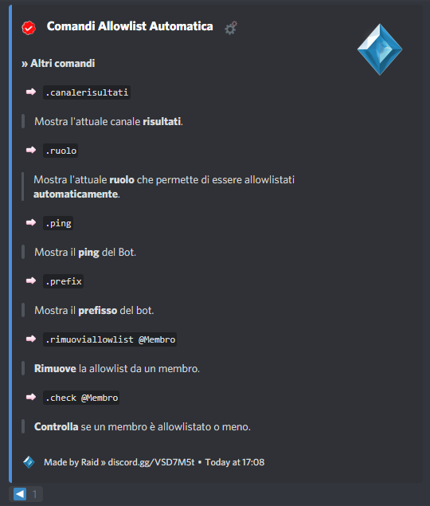*Esempio uso di questa immagine in un comando*:

* **2.8 Emoji reazione usata per iniziare la Allowlist**

E’ l’emoji con cui i membri devono reagire per iniziare il provino Allowlist.

Essa è presente nel messaggio di inizio Allowlist (messaggio generato con **!creamessaggio**)

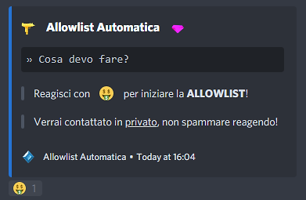**Risultato:**

****←Inserisci l’emoji tra i doppi apici.

ATTENZIONE: Non tutte le emoji utilizzabili potrebbero essere supportate.

Sito consigliato di emoji supportate: <https://emojipedia.org/twitter/>

* **2.9 Emoji che rappresentano le alternative dei quesiti Allowlist**

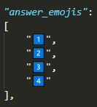Sono le emoji con cui l’utente reagisce che vengono usate come alternative dei quesiti Allowlist.

← Per ogni coppia di doppi apici inserisci un’emoji. Devono essere tutte valorizzate.

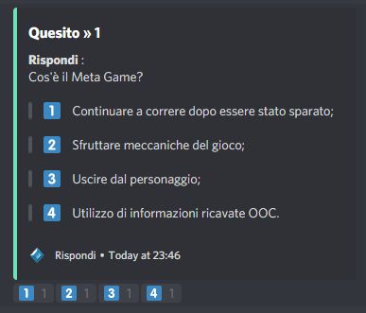**Risultato:**

* **2.10 Abilitare o disabilitare lo stato in loop del Bot**

Cos’è lo stato di Discord?:



Il bot possiede un sistema che permette di visualizzare e cambiare lo stato in continuazione, più precisamente sono 3 stati che continuano ad alternarsi e sono personalizzabili e disattivabili singolarmente (vedremo a breve come):

1. Stato → Sta guardando…
2. Stato → Streaming: …
3. Stato → Sta giocando…

Preview:

Inserire gif alternarsi stato bot

E’ possibile abilitare o disattivare lo stato in loop modificando il “sottocampo” ***enabled*** presente nel “campo” ***RichPresenceLoop***. E’ più semplice di quello che sembra, dai un’occhiata all’immagine allegata di seguito:

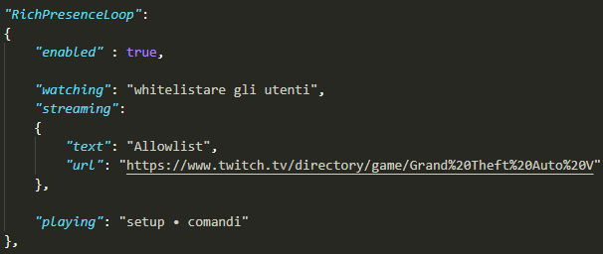

true ← *Imposta lo stato a attivo*

false ← *Imposta lo stato a disattivo*

* **2.11 Abilitare o disabilitare singolarmente lo stato in Loop del Bot**

Come detto in precedenza, sono sostanzialmente 3 stati che si alternano, di conseguenza è possibile disattivarli singolarmente. Come?

Basta rimuovere il contenuto (le scritte) nei doppi apici, in modo che i campi risultino vuoti. Ad esempio se volessi disattivare lo stato “Sta guardando...”:

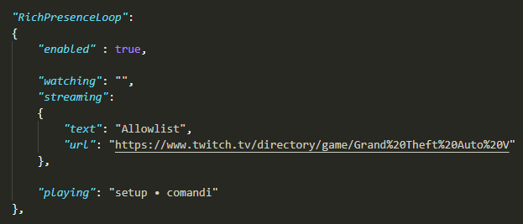

Impostando il campo watching a “” ho disattivato lo stato Sto guardando…

Lo stesso principio vale per lo stato Streaming: (il cui campo è streaming) e lo stato Sto giocando… (il cui campo è playing). Non serve altro che cancellare il contenuto presente nei doppi apici in modo da renderli “vuoti”.

D’altra parte se si vorrà far visualizzare gli stati nuovamente non bisognerà fare altro che inserire le frasi all’interno dei campi in modo da valorizzarli.

**N.B.** Lo stato streaming ha due campi, il primo è il testo dopo la scritta Streaming: nello stato mentre l’altro è un URL che reindirizza su Twitch cliccando il bottone che viene integrato allo stato Streaming da twitch.

* **2.12 Sigle usate nel definire la gravità degli errori e avvertimenti nei Logs**

**Soft Whitelist** **PRO** possiede un sistema di **Logs** che permette di *tenere traccia* di problemi e errori in modo da risolvere potenziali vulnerabilità.

Riassuntivamente, consiste nel salvare ogni istruzione non corretta (e rispettivo errore) in un file di testo.

Queste istruzioni non corrette sono rappresentate secondo 3 livelli di gravità:

**CRITICAL**, **ERROR** E **WARNING**.

Non entreremo nel dettaglio ma basti sapere che è possibile cambiare il nome di queste 3 sigle che vengono poi utilizzate nei file di Logs.

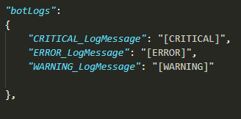

Le seguenti sigle possono essere essere cambiate in qualsiasi parola si voglia.

* **2.13 Cambiare il tempo del Cooldown Allowlist**

La versione PRO permette di mettere in cooldown il membro in caso non superasse il provino Allowlist. E’ possibile cambiare il tempo (in minuti) inserendo un valore intero in questo campo:



3.0 File di gestione dei quesiti **questions.json**

**PREMESSA:**

Nel corso della documentazione riguardante la gestione dei quesiti nel file **questions.json** verrà usata l’espressione “**struttura del quesito**”, con ciò intendiamo lo scheletro del quesito, ovvero l’insieme dei campi che riguardando la domanda, le alternative, la risposta corretta e anche le parentesi graffe e quadre.

E’ importante che la struttura del quesito all’interno del file sia corretta in modo da poter far funzionare il Bot correttamente.

Per ogni sezione della gestione dei quesiti è linkato un video tutorial in caso non fosse abbastanza chiara la spiegazione.

**IMMAGINE DI UNA STRUTTURA DI UN QUESITO:**

Domanda

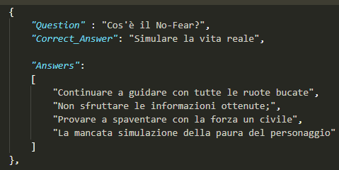

Risposta corretta, deve essere

uguale ad una delle alternative

Alternative

**Ogni riga deve finire con una virgola, tranne l’ultima.**

**Inoltre SOLO se il quesito non è l’ultimo nel file deve avere una virgola accanto all’ultima parentesi graffa.**

**3.1** **Come aggiungo un quesito?**

Semplice! Recati nel file questions.json e copia la struttura di un quesito già esistente, come la seguente:

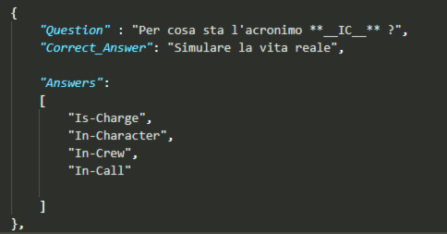

Incolla questa struttura subito sotto alla struttura del quesito precedente in modo allineato e modifica i campi facendo attenzione a inserire i valori all’interno dei “” e terminando ogni riga con una virgola, tranne l’ultima (come è visibile in figura).

**ATTENZIONE**:

Si possono verificare 2 situazioni:

Se la struttura che hai appena incollato è l’ultima struttura del file dovrai rimuovere la virgola presente all’ultima parentesi graffa;

Altrimenti, in caso la struttura che hai incollato non si trova alla fine del file e quindi non è l’ultima, dovrà avere la virgola alla sua ultima parentesi graffa.

Ecco un video dell’intero processo: <https://www.youtube.com/watch?v=FcGPKhpZ3KA>

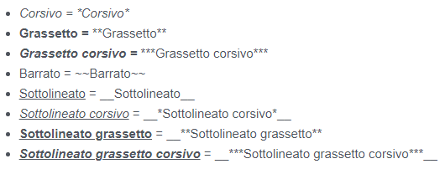

**3.2** **Come modifico un quesito?**

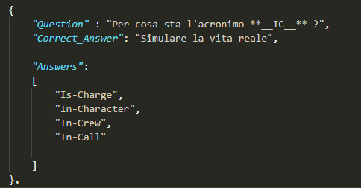Visualizza la struttura del quesito che vuoi modificare, non dovrai fare altro che modificargli i campi tenendo sempre i valori all’interno dei doppi apici facendo attenzione a non modificare le parentesi graffe e quadre.

Ecco un video dell’intero processo: <https://www.youtube.com/watch?v=60dTQKycdyU>

**3.3** **Come rimuovo un quesito?**

Rimuovere un quesito è facilissimo! Recati nel file *questions.json*, individua la struttura del quesito che vuoi eliminare e rimuovila completamente, facendo attenzione a eliminare anche le sue parentesi graffe e quadre.

Elimina

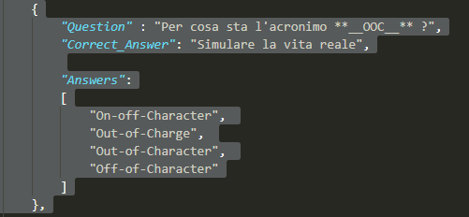

**ATTENZIONE – SE IL QUESITO E’ L’ULTIMO**:

**Se il quesito che vuoi eliminare è l’ultimo** devi fare attenzione.

**1:** Come prima cosa elimina la struttura del quesito,

**2:** Dopodichè il quesito che ora è l’ultimo avrà una virgola vicino alla sua ultima parentesi graffa, elimina quella virgola.

Questo è necessario perché l’ultima struttura del quesito non può finire con una virgola se non ce ne sono altre.

**Ecco un video dell’intero processo**: <https://www.youtube.com/watch?v=z3-E_YSdB70>

**3.4 Come posso impostare meno di 4 alternative?**

E’ anche possibile impostare quesiti con 2, 3 o 4 alternative.

4 Alternative → Dovrai inserire tutti i 4 capi delle alternative.

3 Alternative → Dovrai inserire solo i primi 3 campi delle alternative e dovrai impostare il quarto a “”

2 Alternative → Dovrai inserire solo i primi 2 campi delle alternative e dovrai impostare il terzo e il quarto a “”

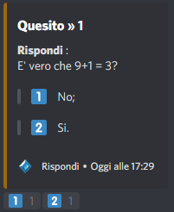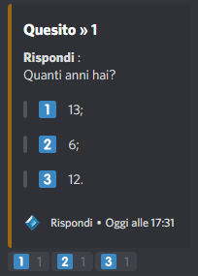

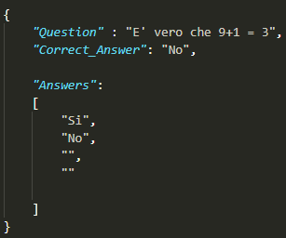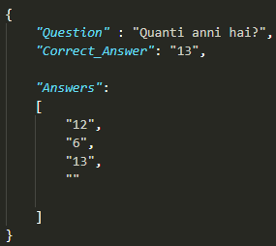

ATTENZIONE: **NON devono essere eliminati i “”, solo lasciati in questo modo, ovvero vuoti.**

**Inoltre, i campi devono essere inseriti nell’ordine descritto sopra, non ponendo i “” in mezzo alle alternative ma inserendo i campi consecutivamente.**

N.B. Negli esempi sopra riportati le alternative sono in ordine diverso perché sono state randomizzate.

**4.0 Come cambiare le frasi, colori e emoji animate?**

Se vuoi cambiare le frasi, i colori dei messaggi, le emoji animate, il tempo de usate dal Bot nei comandi o nel sistema di Allowlist devi recarti nella cartella **locales** e selezionare il file che corrisponde alla lingua che stai usando.

**4.1** **Come cambiare le frasi di testo?**

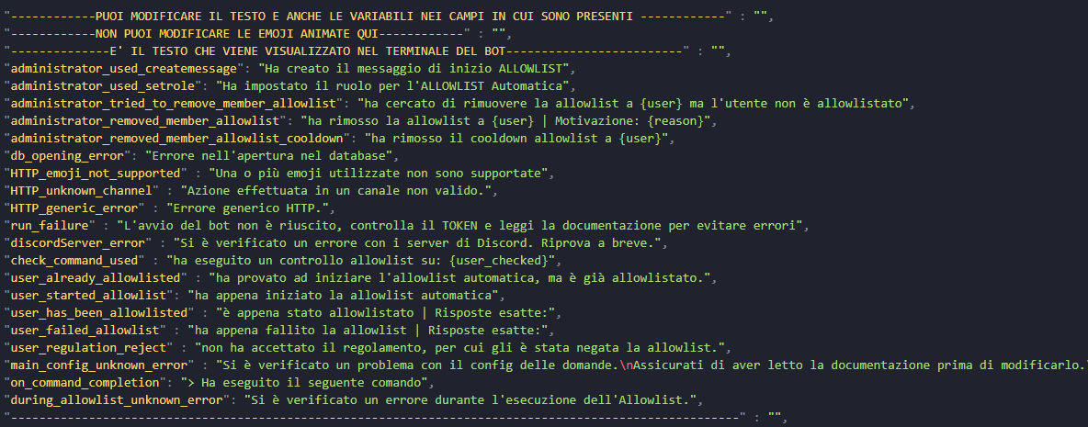Leggi i nomi dei campi (richiamano la loro funzione) e cerca quello che corrisponde alla frase che vuoi modificare. A questo punto non dovrai fare altro che modificare il testo all’interno dei doppi apici. Ad esempio:

Link immagine → <https://prnt.sc/11tbzkx>

Leggi le righe sopra al campo che vuoi modificare:

PUOI MODIFICARE IL TESTO E ANCHE LE VARIABILI NEI CAMPI IN CUI SONO PRESENTI

NON PUOI MODIFICARE LE EMOJI ANIMATE QUI

E' IL TESTO CHE VIENE VISUALIZZATO NEL TERMINALE (CONSOLE) DEL BOT

Vuol dire che di questi campi puoi modificare solamente il testo all’interno dei doppi apici e non puoi inserire emoji animate. Questi campi contengono il testo che viene visualizzato nel terminale (console) del Bot.

**NON** sono i messaggi che il Bot invia nei canali Discord.

**4.2** **Come cambiare le emoji animate e le variabili?**

Se vuoi modificare, invece, il testo dei messaggi che il Bot invia nei canali Discord e/o le emoji animate e/o le variabili, la riga in alto deve specificare che puoi modificarli, come in esempio:

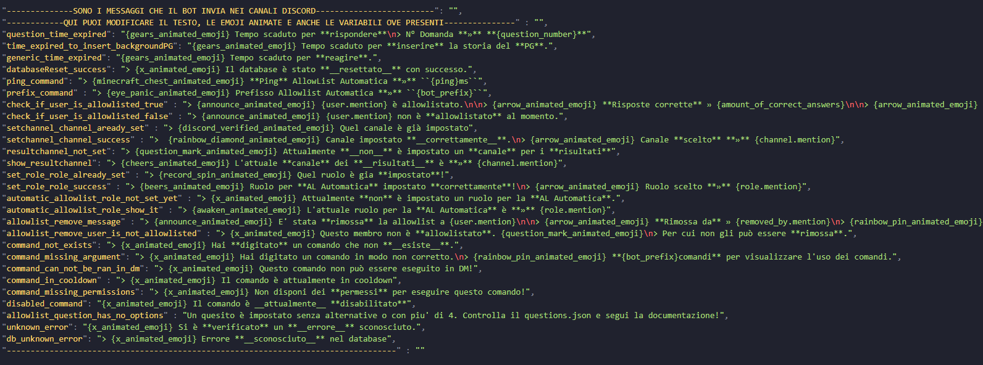

Link immagine → <https://prnt.sc/11tc3yq>

Di questi campi, quindi puoi modificare il testo all’interno dei doppi apici, e inoltre, le parole all’interno delle { } (parentesi graffe) sono chiamate **VARIABILI,** ovvero (riassuntivamente) sono parole che vengono sostituite da valori (numerici, di testo, emoji etc).

E’ importante capire però che queste variabili non possono essere usate in qualsiasi campo, puoi eliminarle o usarle solamente nei campi a cui fanno riferimento.

**Eccezione fatta per le variabili che corrispondono alle emoji animate, le quali possono essere usate in TUTTI i campi sotto la riga:**

QUI PUOI MODIFICARE IL TESTO, LE EMOJI ANIMATE E ANCHE LE VARIABILI OVE PRESENTI

***Esempi variabili:***

{ping} ← Viene sostituito con il valore che corrisponde al ping del bot

{bot_prefix} ← Viene sostituito con il valore che corrisponde al prefisso del bot

{amount_of_correct_answers} ← Viene sostituito con il numero delle risposte corrette fornite dal membro durante il provino Allowlist

{role.mention} ← Viene sostituito con la menzione del ruolo.

**4.3** **Variabili che corrispondono alle emoji animate:**



| {gears_animated_emoji}

| {beers_animated_emoji}

| {red_verified_animated_emoji}

| {record_spin_animated_femoji}

| {black_and_yellow_verified_animated_emoji}

| {arrow_animated_emoji}

| {question_mark_animated_emoji}

| {minecraft_chest_animated_emoji}

| {looking_around_animated_emoji}

| {awaken_animated_emoji}

| {eye_panic_animated_emoji}

| {greentick_animated_emoji}



| {rainbow_diamond_animated_emoji}

| {awaken_animated_emoji}

| {rainbow_pin_animated_emoji}

| {twitch_bits_animated_emoji}

| {bell_animated_emoji}

| Non disponibile

| Non disponibile

| {discord_loading_animated_emoji}

| {black_verified_animated_emoji}

| {floppy_disk_animated_emoji}

| Non disponibile

| Non disponibile